"Bon pour "
un restaurant *
(en notre compagnie ^^ )
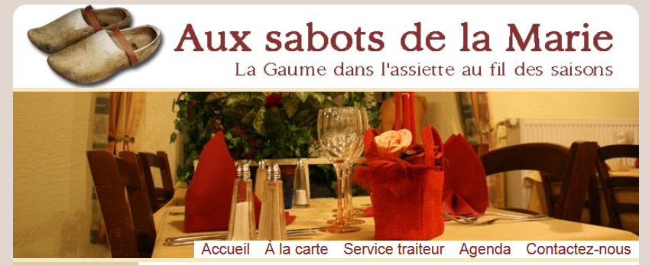
*date à votre convenance

Bon Anniversaire !!

Steph et Gary

